**МИНИСТЕРСТВО НАУКИ И ВЫСШЕГО ОБРАЗОВАНИЯ**

**РОССИЙСКОЙ ФЕДЕРАЦИИ**

Федеральное государственное автономное образовательное учреждение

высшего образования

«Санкт-Петербургский политехнический университет Петра Великого»

(ФГАОУ ВО «СПбПУ»)

Институт среднего профессионального образования

**ОТЧЕТ**

**ПО ЛАБОРАТОРНОЙ РАБОТЕ №3**

по учебной дисциплине «МДК 04.01 Внедрение и поддержка компьютерных систем»

**Создание верификационных и валидационных испытаний**

**для сайта-каталога магазина техники Abnet»**

Выполнила:

Студентка 2 курса группы 219/1

Пивоварова Светлана Олеговна

Проверила:

Преподаватель ИСПО

Иванова Дарья Васильевна

Санкт-Петербург

2025

**Цель работы:** разработать испытания для контроля качества проекта и функционального тестирования программы.

**Требования к оценке качества сайта**

## Надежность

### Зрелость

* Точность выполнения функций, все нужные кнопки перебрасывают на нужную страницу

### Соответствие стандартам

* Надежность ПО разработана и описана в соответствии с ГОСТ Р МЭК 62628-2021

### Способность к восстановлению

* Способность разработана в соответствие ГОСТ Р исо/мэк 25045-2015 (Системная и программная инженерия. Требования и оценка качества системного и программного обеспечения. Модуль оценки восстанавливаемости.)

## Функциональность

### Функциональная пригодность

* Соответствие итоговых функций заявленным, все функции работают в соответствии с ТЗ (оценивается экспертно)

### Защищенность

* Защита данных пользователей с помощью шифрования данных во избежание утечки личных данных пользователей таких как логины, пароли, данные профиля

## Удобство использования

### Соответствие стандартам

* GUI доступен для использования людьми с различными ограничениями восприятия в соответствии с ГОСТ Р 52872-2019 «Требования доступности для людей с инвалидностью и других лиц с ограничениями жизнедеятельности»

### Удобство работы

* В ходе проводимого среди пользователей работающего сайта опроса оценка удовлетворения удобством и простотой использования программы должна быть не ниже 7/10

### Понятность

* При переходе на главную страницу видна функция поиска по каталогу и его просмотра

## Производительность

### Временная эффективность

* Время, необходимое для полной загрузки страницы сайта, должно быть не более 10 сек
* Время отклика системы должно быть не более 0,1–1 сек
* Задержка отклика должна быть не более 500 мс

### Эффективность использования ресурсов

* Загрузка процессора сервера в среднем не должна превышать 80%
* Использование оперативной памяти до 50%

## Удобство сопровождения

### Стабильность

* Система после запуска, обновления или плановой проверки и проведения всех тестов должна работать без видимых ошибок в течение 90 дней (до следующего проведения тестирования)

### Соответствие стандартам

* Документ «Описание программы» должен быть оформлен согласно ЕСПД и содержать описание архитектуры системы

### Удобство изменений

* Количество строк кода не должно превышать 1000

## Переносимость

### Адаптируемость

* Система должна запускаться с версии Яндекс.Браузера не ниже 20.3.0.1223, Chrome версии 45 и выше

### Соответствие стандартам

* Поведение сайта при миграции должно соответствовать ГОСТ Р ИСО/МЭК 19941-2021 «Информационные технологии. Облачные вычисления. Интероперабельность и переносимость»

### Способность к сосуществованию

* Программа должна одновременно функционировать с антивирусом Kaspersky

**Форма регистрации на сайте**

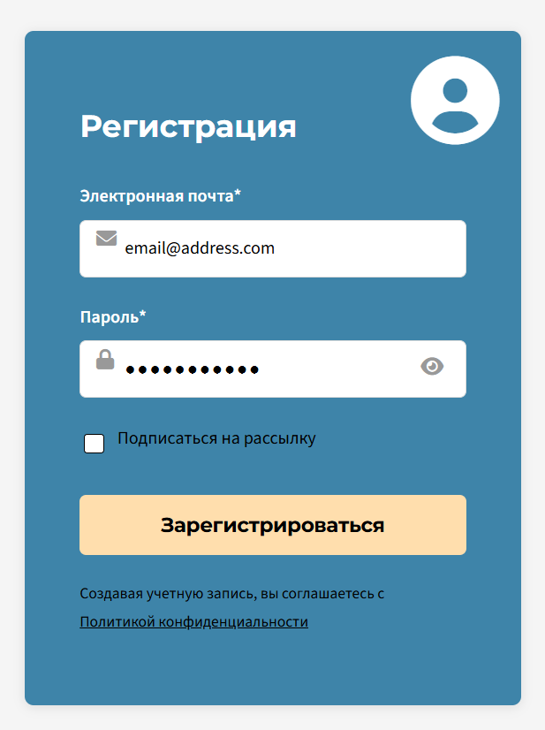

Рисунок 1 – Форма регистрации

**Требования к функционалу формы**.

|  |  |  |
| --- | --- | --- |
| Элемент | Тип элемента | Требования |
| Электронная почта | editbox | 1. Обязательное для заполнения 2. Максимальная длина 254 символа 3. Минимальная длина**:** 3 символа 4. Допустимые символы:  * Латинские буквы (A-Z, a-z), цифры (0-9), спецсимволы:  !, @, #, $, %, ^, &, *, (, ), _, -, +, =, {, }, [, ], |, \, :, ;, ", ', <, >, ,, ., ?, / * Обязательный символ @ * Обязательна локальная часть * Обязательна доменная часть * После @ минимум 1 точка |
| Пароль | editbox | 1. Обязательное для заполнения 2. Минимальная длина 6 символов 3. Максимальная длина: 128 символов 4. Допустимые символы: латинские буквы (A-Z, a-z), цифры (0-9), спецсимволы: !, @, #, $, %, ^, &, *, (, ), _, -, +, =, {, }, [, ], |, \, :, ;, ", ', <, >, ,, ., ?, / |
| Подписаться на рассылку | checkbox | 1. Необязательное для заполнения 2. Если отмечено (checked) - email пользователя добавляется в список рассылки 3. Если не отмечено (unchecked) - email пользователя не добавляется в список рассылки |
| Кнопка "Зарегистрироваться" | button | 1. Если введенные данные корректны - данные сохранены в базе данных пользователей 2. Если введенные данные некорректны - данные не сохранены в базе данных пользователей |
| Ссылка "Политика конфиденциальности" | link | 1. Должна открывать документ при клике |

**Результирующая таблица данных для использования при последующем составлении тест кейсов.**

|  |  |  |  |
| --- | --- | --- | --- |
| Поле | OK/NOK | Значение | Комментарий |
| Электронная почта | OK  NOK | user@example.com  user.name+1lalala@example.com  1234567890...254chars@domain.com  1234567890...200chars@domain.com  a@b.c  1234567890...300chars@domain.com  user@  user@example  @domain.com  user.com  1234567890...255chars@domain.com  a@  русский@домен.рф  пусто | Корректный email (стандартный формат)  Корректный email (3+ символа, латинские буквы, цифры, спецсимволы, доменная и локальная части + @)  254 символа  200 символов  3 символа  300 символов  Нет обязательной доменной части (после @)  Нет точки в домене  Нет обязательной локальной части (до @)  Нет обязательного символа @  255 символов  менее 3 символов  Кириллица (недопустимые символы)  Обязательное поле |
| Пароль | OK  NOK | Password123!  Pass1!  a1!b2@c3+...128chars  a1!b2@c3+...100chars  Pass1  Password!  Пароль123  Pass!  VeryLongPassword...129chars  VeryLongPassword...150chars  пусто | Корректный пароль (стандартный формат)  6 символов + латинские буквы+ цифра + спецсимвол  128 символов  100 символов  Нет спецсимвола  Нет цифр  Недопустимые символы (кириллица)  менее 6 символов  129 символов  150 символов  Обязательное поле |
| Подписаться на рассылку | OK | checked (отмечено)  unchecked (не отмечено) | Не влияет на валидацию  Состояние по умолчанию |

**Тест-кейсы на основании первоначальных требований**

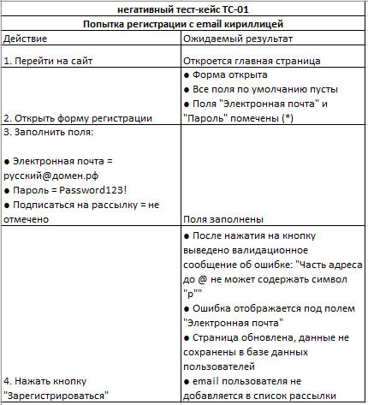

Рисунок 2 – NOK тест-кейс

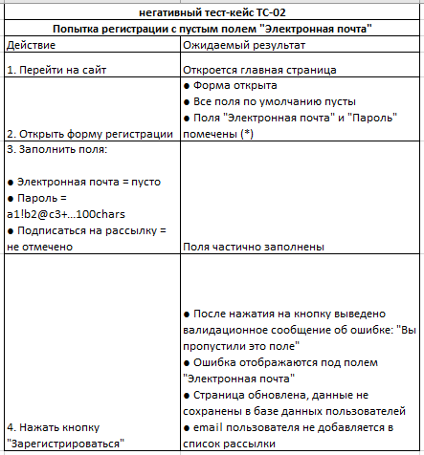

Рисунок 3 – NOK тест-кейс

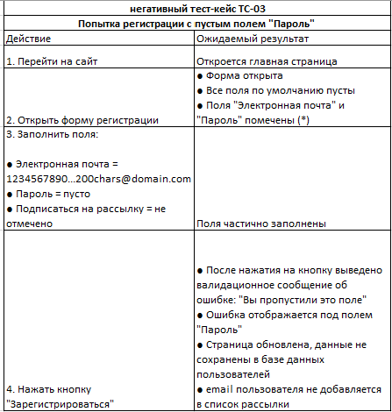

Рисунок 4 – NOK тест-кейс

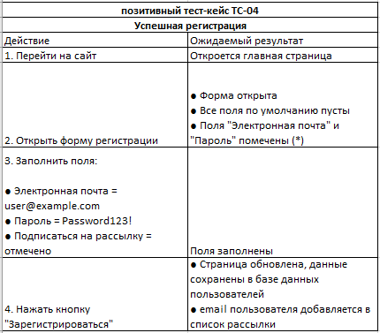

Рисунок 5 – OK тест-кейс

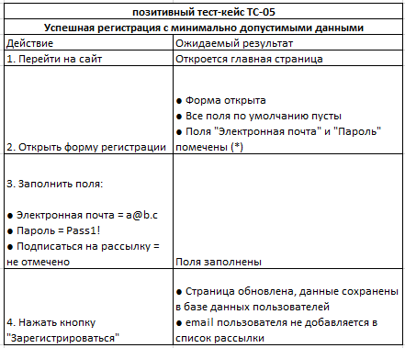

Рисунок 6 – OK тест-кейс

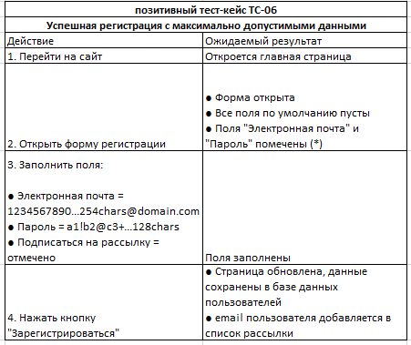

Рисунок 7 – OK тест-кейс

**Матрица соответствия требований на основании сделанных тест-кейсов**

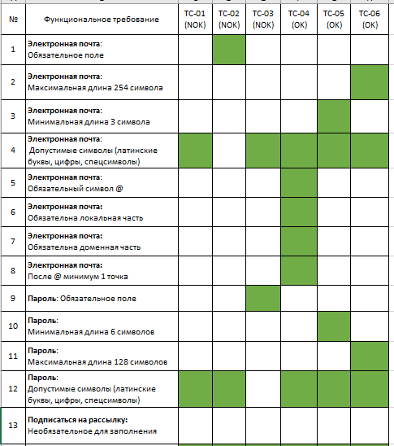

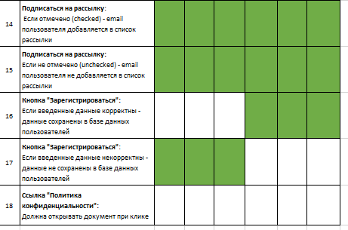

Рисунок 8 – Матрица соответствия требований

**TestRail**

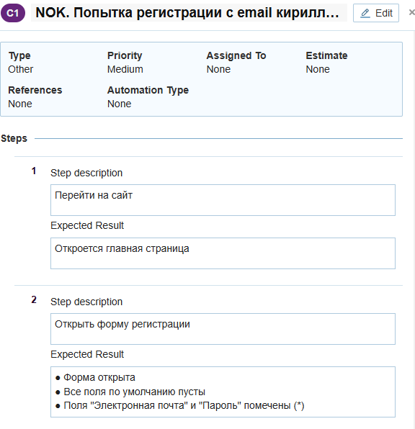

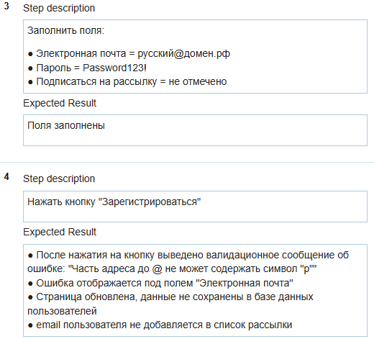

Рисунок 9 – Негативный ТК

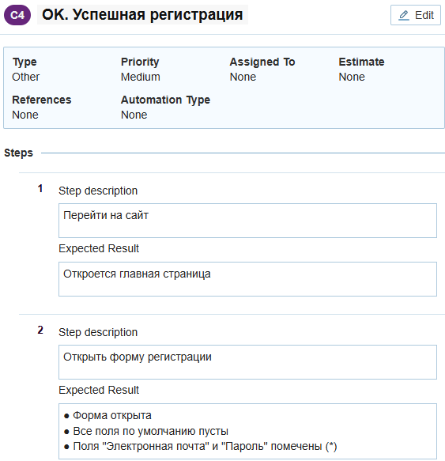

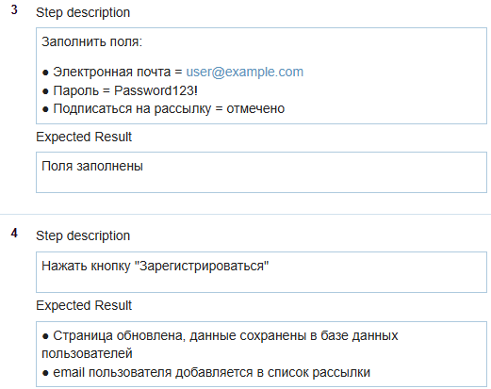

Рисунок 10 – Позитивный ТК

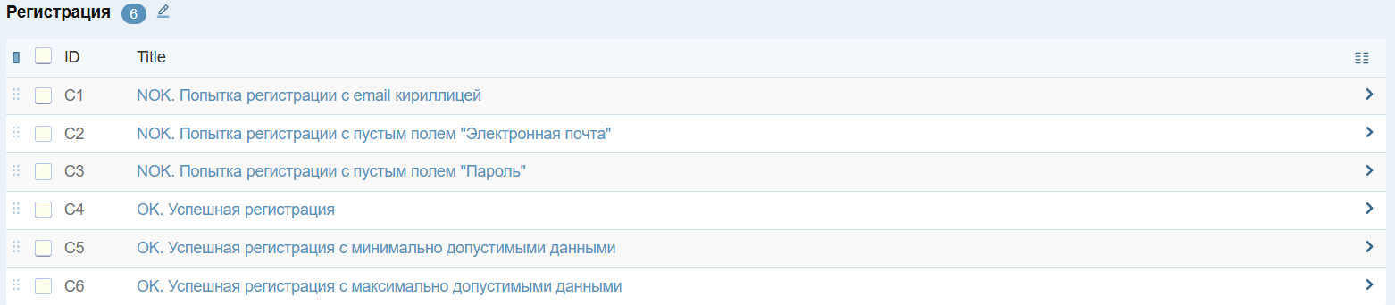

Рисунок 11 – Список созданных тест-кейсов

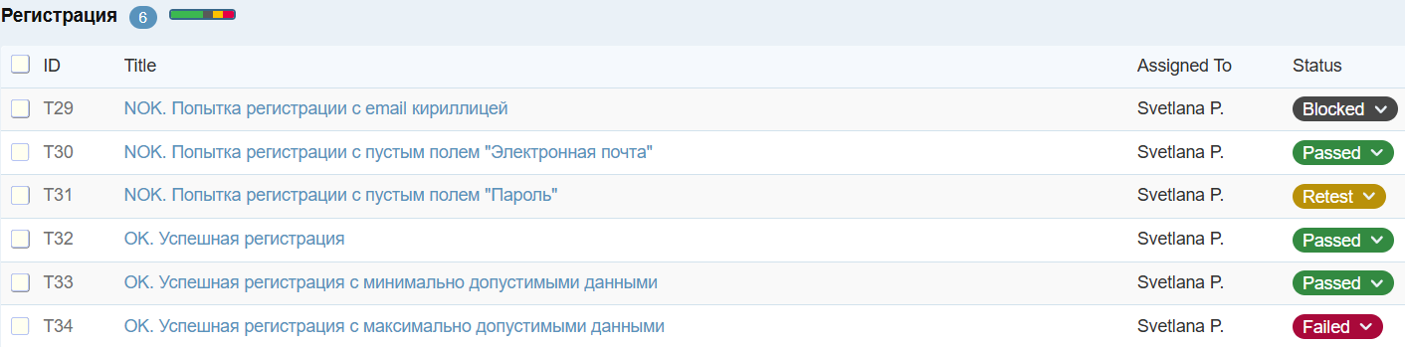

Рисунок 12 – Результаты тестирования

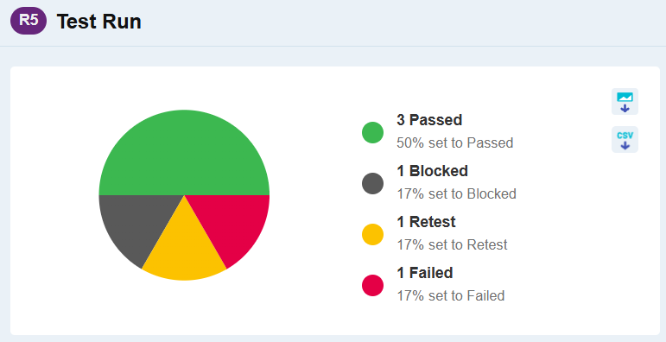

Рисунок 13 – Отчет о тестовом запуске

**Тестовое окружение с помощью Dxdiag**

|  |  |
| --- | --- |
| **Персональная информация** | |
| Фамилия | Пивоварова |
| Имя | Светлана |
| Отчество | Олеговна |
| **I. Тестовое окружение** | |
| ***1.1 Аппаратное обеспечение*** | |
| Процессор: | Intel(R) Core(TM) i5-8500 |
|  | |
| Оперативная память: | 8192MB RAM |
|  | |
| Модель монитора: | PHL 243V7 |
| *Тип подключения:* | VGA |
| *Режим экрана:* | 1920 x 1080 (32 bit) (60Hz) |
|  | |
| Видеокарта: | Intel(r) uhd Graphics 630 |
| *Изготовитель:* | Intel Corporation |
| *Тип:* | Встроенная (интегрированная) |
| *Видеопамять:* | 128 МБ |
| *Версия драйвера:* | 30.0.101.1340 |
|  | |
| Жесткий диск: | XPG GAMMIX S11 Pro |
| *Буква диска:* | C: |
| *Объём:* | 238,36 ГБ |
| *Свободный объём:* | 58,26 ГБ |
| Жесткий диск: | TOSHIBA HDWD110 |
| *Буква диска:* | D: |
| *Объем:* | 931,51 ГБ |
| *Свободный объем:* | 875,92 ГБ |
| ***1.2 Операционная система*** | |
| Операционная система: | Windows 10 Pro |
| *Разрядность:* | 64 |
| *Версия:* | 22H2 |
| *Сборка ОС:* | 19045.4291 |
| *Версия Direct X:* | DirectX 12 |
| ***1.3 Интернет-соединение*** | |
| Тип подключения к сети Интернет: | Проводное |
| Скорость доступа к сети Интернет (Мб/сек): | Входящее соединение: 86.88  Исходящее соединение: 92.35 |
| ***1.4 Дополнительное оборудование:*** | |
| *Клавиатура:* | Клавиатура HID |
| *Версия драйвера:* | 10.0.19041.1 |
| *Изготовитель:* | Logitech |
|  |  |
| Мышь: | HID-совместимая мышь |
| *Версия драйвера:* | 10.0.19041.1 |
| *Изготовитель:* | Logitech |

**Вывод по проделанной работе, включая расчет тестового покрытия и результаты прохождения испытаний**

Покрытие требований (%) = (Количество проверяемых требований / Общее количество требований) × 100

* Общее количество требований: 18
* Проверяемые требования: 16
* Непроверяемые требования: 2

Покрытие = (16 / 18) × 100 = 89%

В ходе данной лабораторной работы были сформулированы требования к оценке качества сайта, создана форма регистрации, описаны требования к функционалу формы, создана результирующая таблица данных. Тест-кейсы разработаны, матрица соответствия требований заполнена. Также рассчитано тестовое покрытие, заполнено тестовое окружение, выполнена работа в TestRail. Соответственно, цель работы достигнута.

Созданный набор тест-кейсов обеспечивает 89% покрытие функциональных требований на уровне test design.



Рисунок 14 – Результаты прохождения испытаний